一、声、光、热压轴题
主题1 声现象
中考真题
阅读短文并回答下列问题，
超声波及其应用
人能够听到声音的频率范围从20 Hz到20 000 Hz．低于20 Hz的声音叫次声波，高于20 000 Hz的声音叫超声波．
超声波具有许多奇异特性：空化效应——超声波能在水中产生气泡，气泡爆破时释放出高能量，产生强冲击力的微小水柱，它不断冲击物件的表面，使物件表面及缝隙中的污垢迅速剥落，从而达到净化物件表面的目的，传播特性——它的波长短，在均匀介质中能够定向直线传播，根据这一特性可以进行超声探伤、测厚、测距、医学诊断等．
(1)超声波的频率范围是_______．
(2)超声波能够清洗物件是因为声波具有_______．
(3)宇航员在月球上不能利用超声波测定两山之间的距离，是由于_______．
(4)若声音在海水中的传播速度为1500 m/s，利用回声定位原理从海面竖直向海底发射超声波，到接收回声所用时间为4s，那么该处海洋的深度为_______m．
【答案】
(1)高于20 000 Hz (2)能量 (3)真空不能传声 (4)海洋的深度h＝vt/2＝1500 m／s×4 s/2＝3 000 m．

拓展延伸
1．聂利同学在一个养蜂场看到许多蜜蜂聚集在蜂箱上，双翅没有振动，但仍嗡嗡地叫个不停．她对《十万个为什么》中“蜜蜂发声是不断振动双翅产生的”这一结论产生怀疑．蜜蜂的发声部位到底在哪里？下面是聂利同学的主要探索过程：①把多只蜜蜂的双翅用胶水粘在木板上，蜜蜂仍然发声，②剪去多只蜜蜂的双翅，蜜蜂仍然发声．③在蜜蜂的翅根旁发现两粒小“黑点”，蜜蜂发声时，黑点上下鼓动．④用大头针刺破多只蜜蜂的小
黑点，蜜蜂不发声，请回答：
(1)聂利同学在实验时，采用多只蜜蜂的目的是_____________________．
(2)聂利同学在剪去多只蜜蜂的双翅时，仍可以听到发声，该声音是靠_______传播的，是通过_______形式传播的；
(3)从实验①和②可得出的结论是____________________________．
(4)“用大头针刺破多只蜜蜂的小黑点”基于的假设是_______．
(5)蜜蜂发声的音调比蚊子的低，是因为蜜蜂的小黑点振动的_______比蚊子的低；小黑点振动的幅度越大，听到蜜蜂发声的_______也就越大；我们能分辨出蜜蜂和蚊子的声音，主要是因为这两种声音的_______不同．
(6)在你做作业时，蜜蜂或蚊子的声音便成了_______，影响你的学习，可以从_______、_______和_______这三种途径来控制蜜蜂或蚊子的声音．
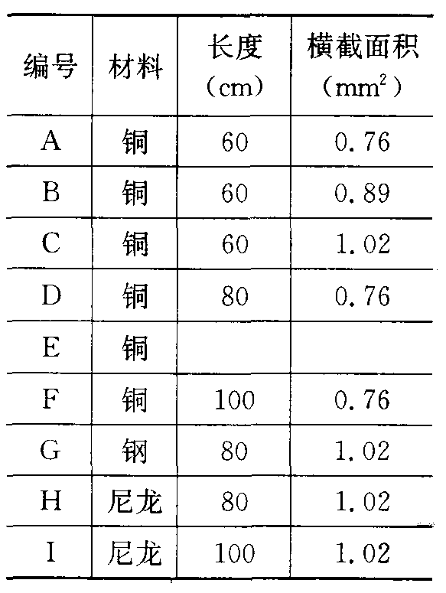
2．在学习二胡、琵琶演奏的过程中，小华发现琴弦．
发出声音的音调高低是受各种因素影响的，他决定对此
进行研究．经过和同学们讨论，提出了以下猜想，
猜想一：琴弦发出声音的音调高低，可能与琴弦的
横截面积有关；
猜想二：琴弦发出声音的音调高低，可能与琴弦的
长短有关；
猜想三：琴弦发出声音的音调高低，可能与琴弦的
材料有关，
为了验证上述猜想是否正确，他们找到了右表所列
的9种规格的琴弦，因为音调的高低取决于声源振动的
频率，于是借来一个能够测量振动频率的仪器进行
实验．
(1)为了验证猜想一，应选用编号为_______的琴弦进行实验．为了验证猜想二，应选用编号为_______的琴弦进行实验，表中有的材料规格还没填全，为了验证猜想三，必须知道该项内容，该表中所缺的数据分别为_______和_______．
(2)随着实验的进行，小华又觉得琴弦音调的高低，可能还与琴弦的松紧程度有关，为了验证这一猜想，必须进行的操作是___________________________________．
(3)在上述探究过程中，总要控制某些因素．使它们保持不变，进而寻找出另外一些因素的关系，这种研究方法叫做_______．在初中物理学习中，请你列举2个用这种方法研究过的问题：______________、______________．
3．初二(6)班某同学在调查教室内的噪声情况时记录如下：时间：2011年6月10日
12:00;地点：初＝(6)教室；内容：小红等几位同学在收看江苏文艺频道播放的音乐欣赏，
小黄在看课外书籍，小马在讲台前拍球，还有几位同学围坐在一起大声争论着问题．
(1)根据该同学的记录，对于小黄而言，噪声有_________________．对于小红而言噪
声有______________．
(2)小明同学在实验室用如图中a所示的示波器、钢锯条和台钳研究声音的响度，他将钢锯条的下端夹紧在台钳上，上端用手扳动一下，使钢锯条振动发声．实验中，他进行了两次实验，第一次锯条发出的声音响，第二次锯条发出的声音轻，他同时观察到示波器上显示的波形幅度分别如图b、c所示，则他得出的实验结论是：_______，图d、e是两种声音的波形图，从图形可知：图_______是乐音的波形，请提出一种控制噪声的方法________________________________________________________．
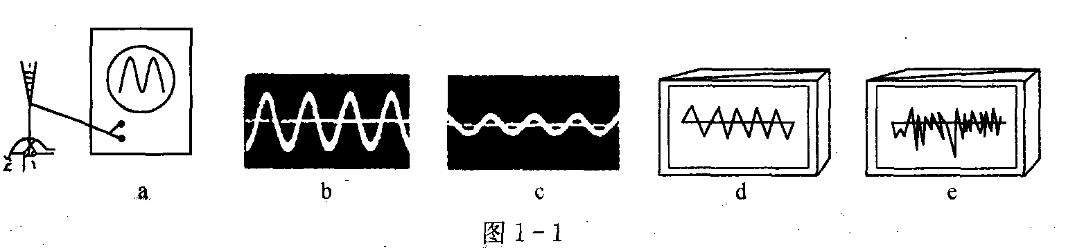
答案：1．(1)避免实验的偶然性
(2)空气声波 (3)蜜蜂发声不是由双翅振动产生的 (4)蜜蜂是靠小黑点振动发声的
(5)频率响度音色 (6)噪声声源处传播中人耳处
2．(1)A、B、C A、D、F 80 1．02
(2)选同一根琴弦．分别用大小不同的力拉紧琴弦．拨动琴弦，比较音调的高低
(3)控制变量法影响蒸发快慢的因素影响液体内部压强大小的因素
3．(1)音乐声、争论声、拍球声争论声、拍球声
(2)响度大的声音振幅大d防止噪声产生、阻断噪声的传播或防止噪声传入耳朵
精要评点
本主题通过中考真题、拓展延伸，将声音的产生与传播、声速、声波、声音的三个特征、控制噪声的三种途径、超声与次声等考点串联了起来．中考真题属于信息题，根据文字中提供的情景，让学生利用学到的知识和方法解决新问题，解决问题的关键是提取有用的信息，弄清物理情景、物理过程，建立物理模型，运用学过的物理知识求解．拓展延伸1、2和3突出了实验的探究性和控制变量法，能较好地考查学生从表格与图像的信息呈现中进行实验设计、数据处理、归因分析、得出结论以及计算应用等能力．

失分点跟踪
1．用公式s＝vt求海洋的深度时，失分在误把4s代入公式t，其实超声波单程的时间只有2s；
2．设计验证“音调与琴弦的松紧程度有关”这一猜想时，失分在没有注意控制弦的长度、粗细、材料等因素．解答时，只有强调“选同一根琴弦”，才能保证在弦的长度、粗细、材料相同的条件下来探究音调与琴弦松紧程的关系．

